FORMULARZ REJESTRACJI PSA
w programie
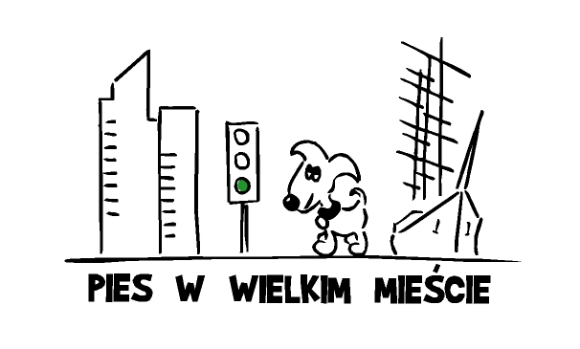
Dane właściciela
imię
nazwisko
adres
telefon

Informacje o psie
imię psa
rasa
wiek

Data rejestracji
Numer identyfikacyjny psa

Wyrażam zgodę na przetwarzanie podanych przeze mnie danych osobowych na potrzeby programu edukacyjnego „Pies w wielkim mieście”, zgromadzonych przez Urząd Miasta Gdyni,
al. Marsz. J. Piłsudskiego 52/54, 81-382 Gdynia, zgodnie z ustawą o ochronie danych osobowych z 29 sierpnia 1997 roku (tekst jedn. Dz.U. z 2002 r. nr 101 poz. 926 z późn. zm.).

Podpis właściciela psa:

